

小数四则混合运算综合


教学目标

本讲主要是通过一些速算技巧，培养学生的数感，并通过一些大数运算转化为简单运算，让学生感受学习的成就感，进而激发学生的学习兴趣
知识点拨
一、运算定律
⑴加法交换律：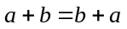的等比数列求和
⑵加法结合律：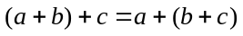
⑶乘法交换律：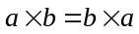
⑷乘法结合律：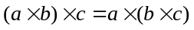
⑸乘法分配律：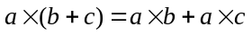（反过来就是提取公因数）
⑹减法的性质：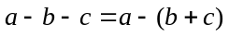
⑺除法的性质：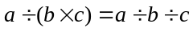
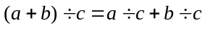
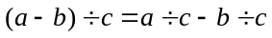
上面的这些运算律，既可以从左到右顺着用，又可以从右到左逆着用．
二、要注意添括号或者去括号对运算符号的影响
⑴在“”号后面添括号或者去括号，括号内的“”、“”号
都不变；
⑵在“”号后面添括号或者去括号，括号内的“”、“”号都
改变，其中“”号变成“”号，“”号变成“”号；
⑶在“”号后面添括号或者去括号，括号内的“”、“”号都
不变，但此时括号内不能有加减运算，只能有乘除运算；
⑷在“”号后面添括号或者去括号，括号内的“”、“”号
都改变，其中“”号变成“”号，“”号变成“”号，
但此时括号内不能有加减运算，只能有乘除运算．

例题精讲
- 计算：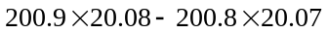
【考点】四则混合运算之提取公因数 【难度】星 【题型】计算
原式
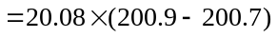
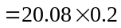
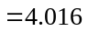
【答案】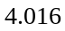

计算： .
【考点】四则混合运算之提取公因数 【难度】星 【题型】计算
【关键词】学而思杯，4年级
原式
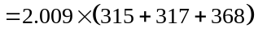
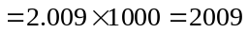
【答案】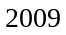

计算：2.009×43+20.09×2.9+200.9×0.28= .
【考点】四则混合运算之提取公因数 【难度】星 【题型】计算
【关键词】希望杯，6年级，一试
原式
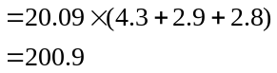
【答案】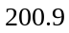

计算：．
【考点】四则混合运算之提取公因数 【难度】星 【题型】计算
【关键词】第十届，小数报
原式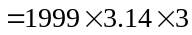
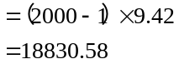
【答案】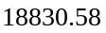

计算：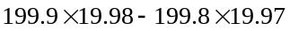
【考点】四则混合运算之提取公因数 【难度】星 【题型】计算
（法）原式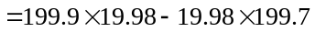
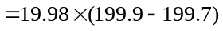
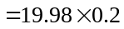
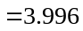
（法）也可以用凑整法来解决．
原式
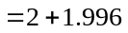
【答案】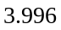

计算：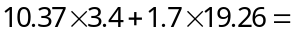 .
【考点】四则混合运算之提取公因数 【难度】星 【题型】计算
【关键词】希望杯，5年级，1试
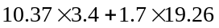
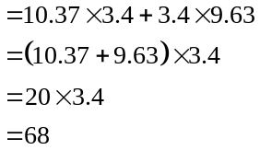
【答案】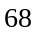

- 计算：
【考点】四则混合运算之提取公因数 【难度】星 【题型】计算
原式
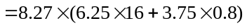
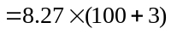
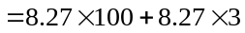
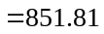
【答案】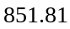

计算： ．
【考点】四则混合运算之提取公因数 【难度】星 【题型】计算
【关键词】学而思杯，5年级，第1题
原式
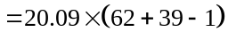
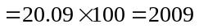
【答案】

计算： ．
【考点】四则混合运算之提取公因数 【难度】星 【题型】计算
【关键词】走美杯，5年级，决赛
原式=2.88×（0.47+0.53）+0.47+1.53+（24-14）×0.11-0.1
=288+2+1
=291
【答案】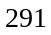

计算：＝ ．
【考点】四则混合运算之提取公因数 【难度】星 【题型】计算
【关键词】走美杯，5年级，决赛
原式
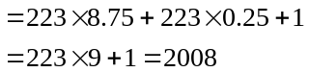
【答案】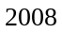

计算：
【考点】四则混合运算之提取公因数 【难度】星 【题型】计算
【关键词】第三届，兴趣杯，5年级
原式
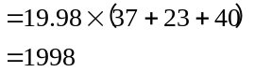
【答案】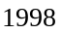

计算：
【考点】四则混合运算之提取公因数 【难度】星 【题型】计算
【关键词】迎春杯，5年级
原式
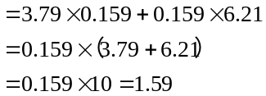
【答案】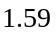

计算
【考点】四则混合运算之提取公因数 【难度】星 【题型】计算
【关键词】希望杯，1试
不难看出式子中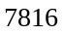出现过两次：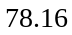和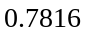，由此可以联想到提取公因数
原式
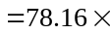(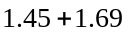)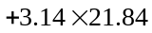
【答案】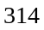

计算： 7.816×1.45+3.14×2.184+1.69×7.816=_____。
【考点】四则混合运算之提取公因数 【难度】星 【题型】计算
【关键词】希望杯，1试，5年级
原式=7.816×(1.45+1.69)+3.14×2.184=7.186×3.14+3.14×2.184=31.4
【答案】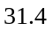

计算：
【考点】四则混合运算之提取公因数 【难度】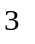星 【题型】计算
【关键词】小学数学夏令营
原式
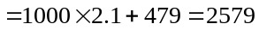
【答案】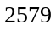

- 计算： 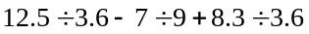
【考点】四则混合运算之提取公因数 【难度】星 【题型】计算
原式(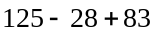)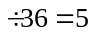
或
【答案】

- 计算⑴
⑵
【考点】四则混合运算之提取公因数 【难度】星 【题型】计算
⑴ 原式(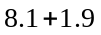)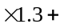(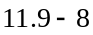)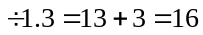
⑵ 原式(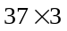)
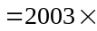(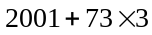)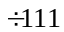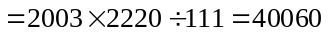
【答案】⑴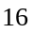 ⑵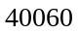

- 计算：
【考点】四则混合运算之提取公因数 【难度】星 【题型】计算
稍做处理，题中数字就能凑整化简，
原式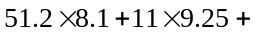(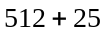)
【答案】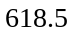

- 计算：
【考点】四则混合运算之提取公因数 【难度】星 【题型】计算
【关键词】走美杯，决赛
原式
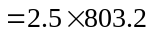
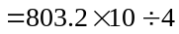
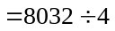
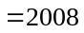
【答案】

【考点】四则混合运算之提取公因数 【难度】星 【题型】计算
【关键词】走美杯，初赛，六年级
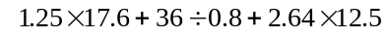
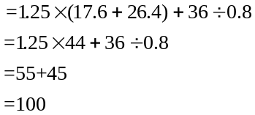
【答案】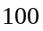

- 计算：．
【考点】四则混合运算之提取公因数 【难度】星 【题型】计算
【关键词】迎春杯
原式
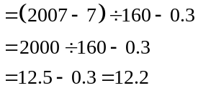
【答案】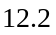

计算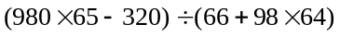
【考点】四则混合运算之提取公因数 【难度】星 【题型】计算
注意到在被除数和除数的表达式中均出现了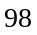，而且分别有相近的数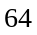与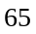，我们可以考虑把被除数做如下变形：
被除数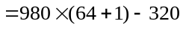
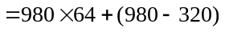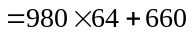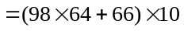
所以被除数是除数的倍，所以这道题的答案是．
【答案】

⑴
⑵ (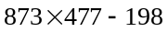)(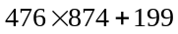)
【考点】四则混合运算之提取公因数 【难度】星 【题型】计算
(1)原式(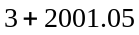)(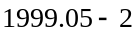)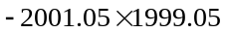
＝
(2)原式(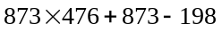)(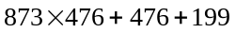)
＝(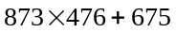)()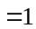
【答案】(1)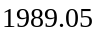 (2)

- 计算：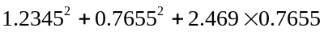．
【考点】四则混合运算之提取公因数 【难度】星 【题型】计算
【关键词】2014全国小学数学奥林匹克
原式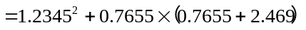
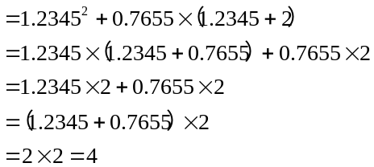
【答案】

